GÉNÉRALITÉS SUR LES SUITES
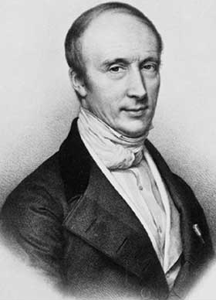
Dès l'Antiquité, Archimède de Syracuse (-287 ; -212), met en œuvre une procédure itérative pour trouver une approximation du nombre $π$. Il encadre le cercle par des polygones inscrits et circonscrits possédant un nombre de côtés de plus en plus grand. Par ce procédé, Archimède donne naissance, sans le savoir, à la notion de suite numérique.
Vers la fin du XVIIe siècle, des méthodes semblables sont utilisées pour résoudre des équations de façon approchée pour des problèmes de longueurs, d'aires, …
Un formalisme plus rigoureux de la notion de suite n'apparaitra qu'au début du XIXe siècle avec le mathématicien français Augustin Louis Cauchy (1789 ; 1857) – ci-contre.

Partie 1 : Définition et représentation graphique

1) Définition d'une suite

Exemple d'introduction :
On considère une liste de nombres formée par tous les nombres impairs rangés dans l'ordre croissant : 1, 3, 5, 7, …
On note $(u_{n})$ l'ensemble des "éléments" de cette suite de nombres tel que :
$u_{0}=1$ : le premier terme de la suite
$u_{1}=3$ : le 2e terme
$u_{2}=5$ : le 3e terme
$u_{3}=7$ …
On a ainsi défini une suite numérique.

Définitions :
- Une suite $(u_{n})$ est une liste ordonnée de nombres telle qu'à tout entier $n$, on associe un nombre réel noté $u_{n}$.
- $u_{0}$, $u_{1}$, $u_{2}$, … sont appelés les termes de la suite.
- $n$ est appelé le rang.

Remarque :
Une suite peut être associée à une fonction définie par $u$ : $N→R$
$n⟼u\left(n\right)=u_{n}$

2) Suites définies en fonction de $n$ (forme explicite)

Méthode : Calculer des termes d’une suite définies en fonction de $n$

Vidéo https://youtu.be/HacflVQ7DIE (1er exemple)

Calculer les quatre premiers termes des suites suivantes :
a) $u_{n}=2n$ b) $v_{n}=3n^{2}-1$
Correction

a) On considère : $u_{n}=2n$
Les premiers termes de cette suite sont donc :
$u_{0}=2×0=0$ ← On remplace $n$ par 0
$u_{1}=2×1=2$ ← On remplace $n$ par 1
$$u_{2}=2×2=4$$
$$u_{3}=2×3=6$$

b) On considère : $v_{n}=3n^{2}-1$.
Les premiers termes de cette suite sont donc :
$v_{0}=3×0^{2}-1=-1$
$v_{1}=3×1^{2}-1=2$
$$v_{2}=3×2^{2}-1=11$$
$$v_{3}=3×3^{2}-1=26$$

3) Suites définies par récurrence

Chaque terme de la suite s'obtient à partir du terme précédent.
On exprime en général $u_{n+1}$ en fonction de $u_{n}$. En effet, les termes $u_{n}$ et $u_{n+1}$ se suivent.
Par exemple, $u_{5}$ et $u_{5+1}=u_{6}$ se suivent.

Méthode : Calculer des termes d’une suite définie par récurrence

Vidéo https://youtu.be/C38g2fHFttw (2e exemple)

Calculer les quatre premiers termes des suites suivantes :
a) Pour tout entier $n$, on donne : $\left\{\begin{aligned}u_{0}=5 \\ u_{n+1}=3u_{n}\end{aligned}\right.$
b) Pour tout entier $n$, on donne : $\left\{\begin{aligned}v_{0}=3 \\ v_{n+1}=4v_{n}-6\end{aligned}\right.$

Correction

a) La suite $(u_{n})$ est définie par $u_{0}=5$ et pour tout entier $n$, on a $u_{n+1}=3u_{n}$.
Par cette suite, chaque terme est le triple de son précédent.

Les premiers termes de cette suite sont donc :
$u_{0}=5$
$u_{1}=3×u_{0}=3×5=15$ ← On remplace $u_{0}$ par sa valeur.
$$u_{2}=3×u_{1}=3×15=45$$
$$u_{3}=3×u_{2}=3×45=135$$

2) La suite $(v_{n})$ est définie par $v_{0}=3$ et pour tout entier $n$, on a $v_{n+1}=4v_{n}-6$.

Les premiers termes de cette suite sont donc :
$v_{0}=3$
$v_{1}=4×v_{0}-6=4×3-6=6$
$$v_{2}=4×v_{1}-6=4×6-6=18$$
$$v_{3}=4×v_{2}-6=4×18-6=66$$

Remarque : Contrairement à une suite définie en fonction de $n$, il n'est par exemple pas possible de calculer $u_{13}$ sans connaître $u_{12}$ pour une suite définie par récurrence.
Le mot récurrence vient du latin recurrere qui signifie "revenir en arrière".

Cependant, il est possible d'écrire un algorithme avec Python calculant les termes successifs d’une suite définie par récurrence.

Méthode : Calculer un terme à l’aide d’un algorithme

Vidéos https://youtu.be/CYDUNYndHfg

Pour tout entier $n$, on donne : $\left\{\begin{aligned}u_{0} = 3 \\ u_{n+1}={4u}_{n}-6\end{aligned}\right.$
Écrire un programme Python permettant de calculer les termes de la suite $(u_{n})$.
Afficher le terme $u_{13}$.

Correction

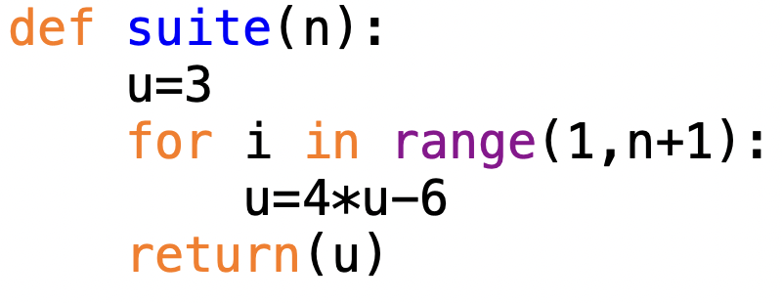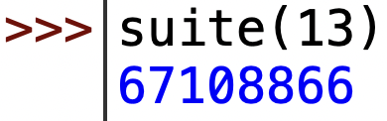

4) Représentation graphique d'une suite

Méthode : Représenter graphiquement une suite

Vidéo https://youtu.be/VpSK4uLTFhM
Vidéo https://youtu.be/whjDbPyJMXk
Vidéo https://youtu.be/ycFal1d_QcE
Vidéo https://youtu.be/Ol2wPXZTyG0
Pour tout entier $n$, on donne : $u_{n}=$ $\frac{n^{2}}{2}$ – 3.
Représenter dans un repère les premiers termes de la suite ${(u}_{n})$.

Correction

On construit un tableau de valeurs avec les premiers termes de la suite :
$$n$$ | 0 | 1 | 2 | 3 | 4 | 5 | 6 | 7 | 8
$$u_{n}$$ | -3 | -2,5 | -1 | 1,5 | 5 | 9,5 | 15 | 21,5 | 29

Dans un repère du plan, on représente la suite $(u_{n})$ par un nuage de points de coordonnées $\left(n ; u_{n}\right)$.

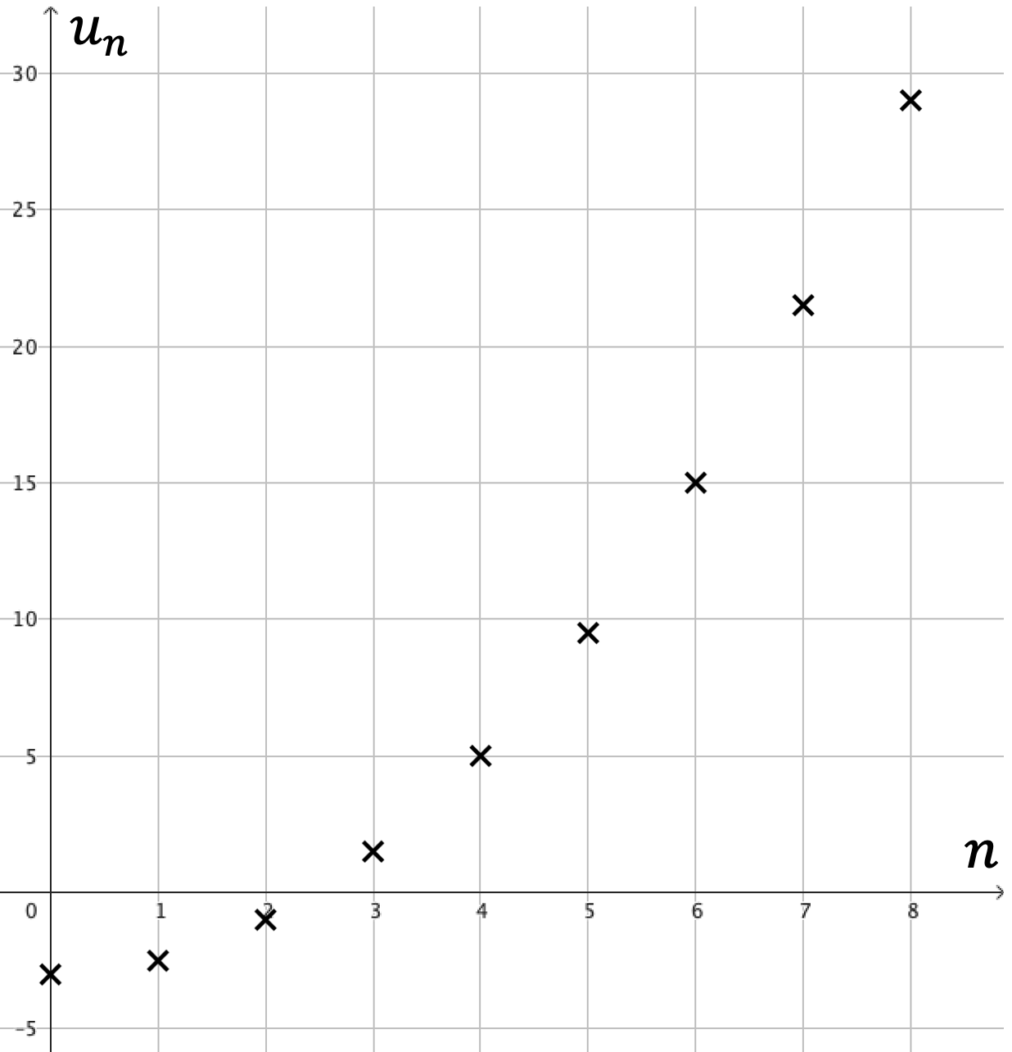

Partie 2 : Sens de variation d'une suite numérique

Exemple :
On a représenté ci-dessous le nuage de points des premiers termes d'une suite $(u_{n})$ :

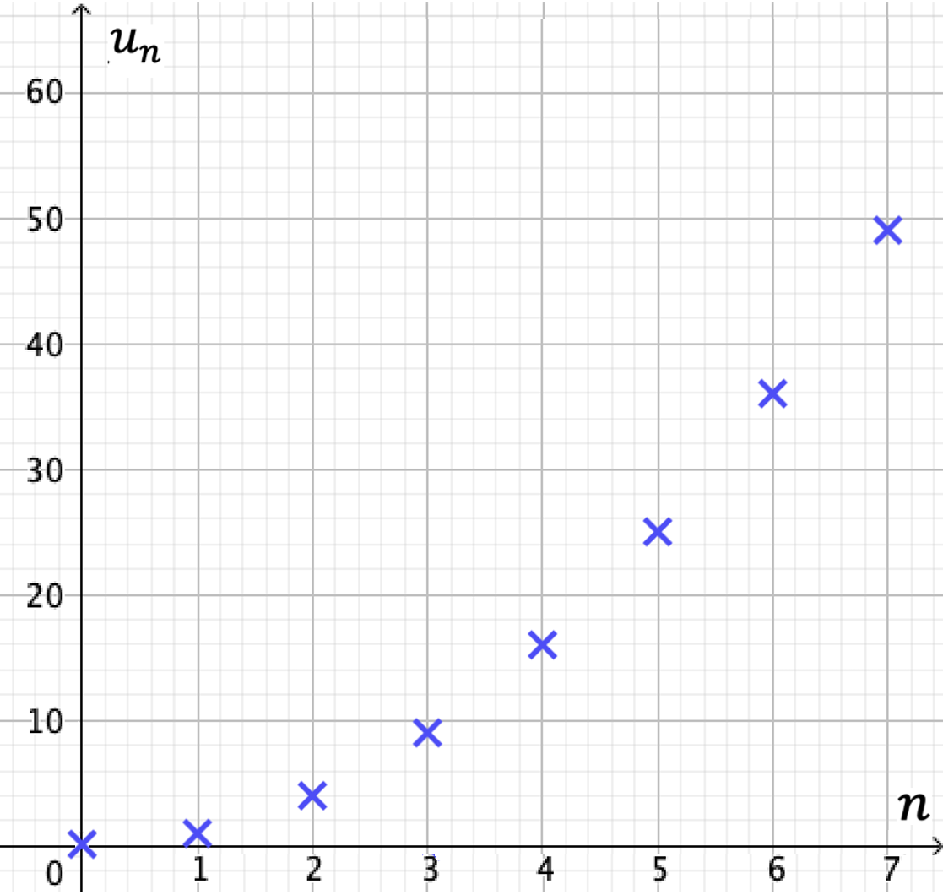

On observe que cette suite est croissante.
On constate par exemple que $u_{1}<u_{2}$ ou encore $u_{4}<u_{5}$.
De manière générale, on peut écrire : $u_{n}<u_{n+1}$
Définitions :
- La suite $(u_{n})$ est croissante signifie que $u_{n+1}≥u_{n}$.
- La suite $(u_{n})$ est décroissante signifie que $u_{n+1}≤u_{n}$.
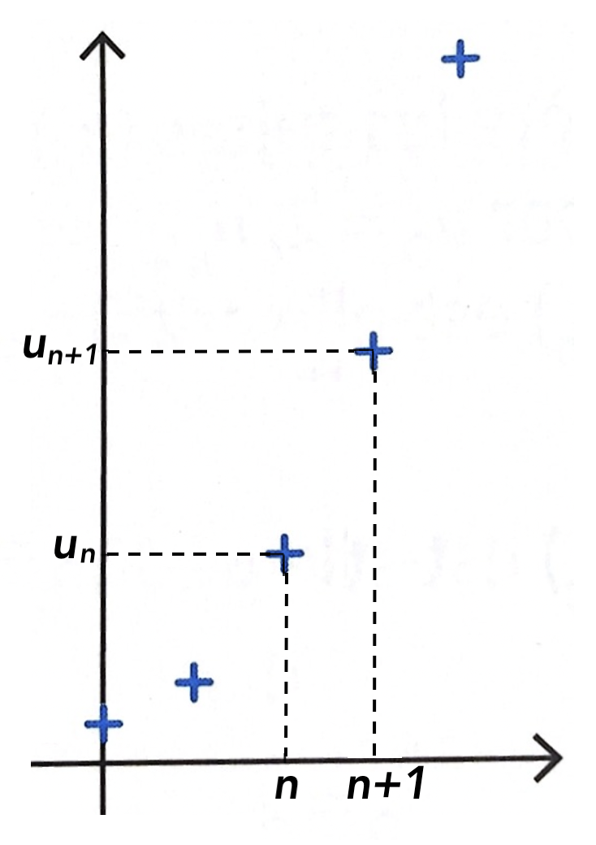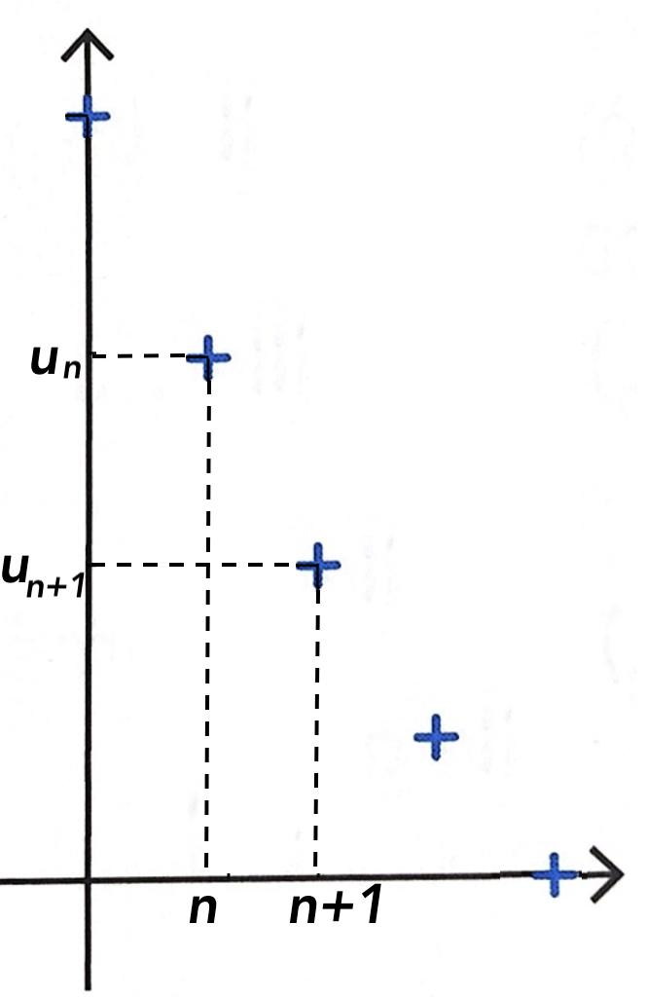

Remarques :
- Pour une suite constante, on a $u_{n+1}=u_{n}$
- Lorsqu’on a $u_{n+1}>u_{n}$, on dit que ${(u}_{n})$ est strictement croissante.
- Lorsqu’on a $u_{n+1}<u_{n}$, on dit que ${(u}_{n})$ est strictement décroissante.

Méthode : Étudier les variations d'une suite

Vidéo https://youtu.be/Sy7jOLyygeQ

a) Pour tout$n$de$N$, on donne la suite $(u_{n})$ définie par : $u_{n+1}=u_{n}+2$.
Démontrer que la suite $(u_{n})$ est croissante.

b) Pour tout$n$de$N$, on donne la suite $(v_{n})$ définie par : $v_{n}=4n+4$.
Démontrer que la suite $(v_{n})$ est croissante.

Correction
a) $u_{n+1}-u_{n}=2>0$
On en déduit que $(u_{n})$ est croissante.

b) On commence par calculer la différence $v_{n+1}-v_{n}$ :
On a : $v_{n}=4n+4$ donc $v_{n+1}=4\left(n+1\right)+4=4n+4+4=4n+8$
$$v_{n+1}-v_{n}=4n+8-\left(4n+4\right)$$
$$=4n+8-4n-4$$
$$=4$$
On étudie ensuite le signe de $v_{n+1}-v_{n}$ :
Pour tout$n$entier $v_{n+1}-v_{n}>0$.
On en déduit que la suite $(v_{n})$ est croissante.
Hors du cadre de la classe, aucune reproduction, même partielle, autres que celles prévues à l'article L 122-5 du code de la propriété intellectuelle, ne peut être faite de ce site sans l'autorisation expresse de l'auteur.
www.maths-et-tiques.fr/index.php/mentions-legales

